Tíz éves az autó, melynek kedvéért még a Toyota elnöke is kabalafigurává változott
Sokan a valaha volt legjobb japán autónak tartják a Lexus LFA-t, pedig a debütálásáig vezető út tele volt buktatókkal. Azonban valódi klasszikus született 2010-ben, egy olyan autó, amelyhez hasonlót csak húsz-harminc évente készít a Toyota-konszern. A Lexus LFA minden tekintetben a legek autója. Még egyetlen típus fejlesztése sem tartott ilyen sokáig, egyik sem emésztett fel ennyi pénzt, és talán egyik sem igényelt ennyire sokrétű fejlesztési munkát. Cikkünkben ezt a munkát mutatjuk be.

Tíz év megfeszített munkája után, 2010. december 15-én gördült le ünnepélyes ceremónia keretében a szerelőszalagról a legelső Lexus LFA. Az eseményen a Toyota és Lexus vezérkaron kívül részt vett a Lexus márkanagykövete, a 2007-es Miss Universe Mori Riyo és a LFA-n dolgozó csapat többsége, mintegy 150 ember.
Azonban az autós szakmában a hosszú ideje várt új japán szupersportautó ováció helyett eleinte csak értetlenkedést váltott ki, mert 375 ezer dolláros árával nagyjából hatszor annyiba került, mint a három évvel korábban érkezett Nissan GT-R, és kétszer annyiba, mint a 2009-ben debütált Ferrari 458 Italia. Ráadásul a Lexus mindkét konkurensnél hajszállal rosszabb menetteljesítményekkel rendelkezett. Aztán ahogy teltek az évek, az LFA szép lassan elfoglalta az őt megillető helyet az autós univerzumban, egyre több rajongót szerzett a Forma-1-es génekkel rendelkező, az alapjárattól 9000-es fordulatig 0,6 másodperc (!) alatt felpörgő V10-es szívómotorja, a merev és könnyű szénszálas karosszériája, a Lexus-mércével is kimagasló belső tere és persze a kiváló vezethetősége miatt.
Több elismert autós újságíró, többek között Jeremy Clarkson a Top Gearből, valamint a napjaikban rendkívül népszerű Chris Harris is bevallotta, hogy az LFA a legjobb autó, amit valaha vezettek, és a tulajdonosok is elégedetten dörzsölhették a tenyerüket, mert a modell értéke stabilan emelkedik: ma már minimum félmillió dollárt kell fizetni egy szép példányért, de nem ritka az egymillió dollár körüli vételár sem.
Kevesen tudják, hogy fő piacán, az Egyesült Államokban eleinte nem is értékesítették a kocsit, csak lízingelni lehetett két évre (és utána vásárolhatta meg ugyanaz a személy), erre a megoldásra azért volt szükség, hogy kiszűrjék azokat, akik anyagi haszonszerzéstől hajtva, kizárólag továbbadási céllal akartak hozzájutni a limitált szériás ritkasághoz.
Bár újkorában is drága volt az LFA, üzletileg nem volt sikertörténet a konszern számára: a pletykák szerint akkor is veszteséges lett volna a projekt, ha ötször akkora számot írtak volna az árcédulára, mivel egymilliárd dollárnál is többet költöttek a fejlesztésre és a mindössze ötszáz példány legyártására (ezt a számot hivatalos forrás sosem erősítette meg). De nem is ez volt az LFA feladata, hogy pénzt termeljen, hanem az, hogy megmutassa, a Lexus mérnökei jóval többre képesek megbízható luxusszedánok és szabadidő-autók tervezésénél, és ha szükséges, akár a nagy európai márkáknál is jobb szupersportautót tudnak alkotni.

A szalvéta, melyből 500 pontos lista lett
1989-ben már megmutatták, hogy képesek a semmiből létrehozni egy olyan luxusautót, ami a legjobb európai limuzinokkal is felveszi a versenyt, és új sztenderdeket állít fel a minőség és a megbízhatóság terén, ez volt az LS. De a Lexus egyik mérnöke még az eladási és szakmai sikerek ellenére is úgy érezte az ezredforduló tájékán, hogy szükség lenne egy vérbeli, csúcskategóriás sportautóra is ahhoz, hogy a japán prémiummárka végképp megszilárdítsa helyét az autógyártók elit klubjában.
Bár az LFA szülőatyjának sokan a cégalapító Kiicsiró Toyoda unokáját, a Toyota 2009-ben megválasztott elnökét, Akió Toyodát tartják, az ötlet valójában a Lexus terméktervezési főmérnökének, Tanahasi Haruikónak a fejéből pattant ki, amikor 2000 januárjában a gyári Sibecu tesztpályán dolgozott Hokkaidóban. Itt a világ összes jellemző útfelületét szimulálni tudták, de maga a létesítmény is páratlan volt a maga nemében.

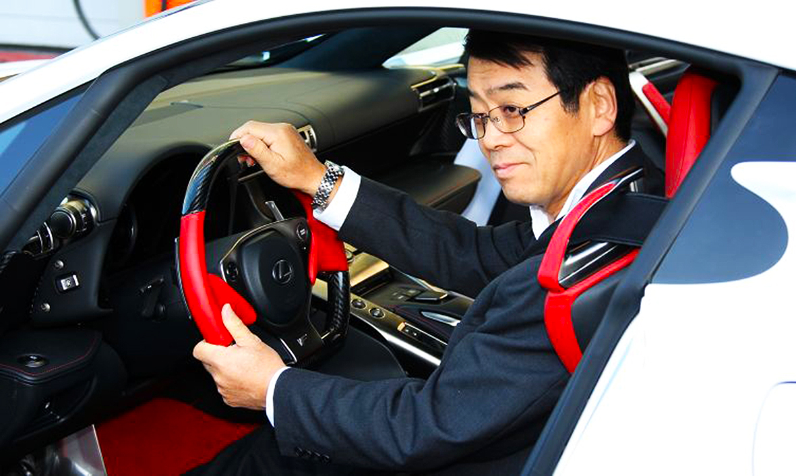
Tanahasit – aki a Carlos Sainzot 1990-ben egyéni rali-világbajnoki címhez segítő versenyautó alapjának, az utcai Toyota Celica GT-Four ST165-nak volt a főtervezője – elbűvölte a versenypályával, valamint nagy sebességű döntött körpályával is rendelkező létesítmény; azt gondolta, akár egy szupersportautó kifejlesztésére is alkalmas lenne a hely.
Ötletét megosztotta pár kollégájával egy esti bárlátogatás alkalmával, és az első skicceket az autóról rögtön le is rajzolták az asztalra kitett szalvétákra, ám az ötletet nem követte tett. Tanahasi csak egy évvel később, titokban mutatta meg a 680-as kódjelű terveket a mára már legendává vált Naruse Hiromunak, a Toyota első számú gyári tesztpilótájának, aki lelkesen reagált, és pár hét alatt – teljes titokban – közösen össze is állítottak egy 500 pontból álló listát, amely pontosan definiálta, hogy milyennek kellene lennie a kocsinak.

Buddha keze
Ezen szerepelt a 48-52 százalékos súlyelosztástól kezdve az orr-középmotoros elrendezésen át a kormánykerék formájáig minden, és azt is kikötötték, hogy ne a motor, hanem a futómű legyen a legfontosabb a fejlesztések kezdetén. Utóbbit Buddha kezéhez hasonlították, mert az is folyamatosan kommunikál az emberrel, szinte eggyé válik vele, a tehetségest jutalmazza, de a kevésbé ügyest sem bünteti meg.
Egyre nyilvánvalóbbá vált, hogy a 680-as projektet hivatalossá kellene tenni, azonban Tanahasi tudta, hogy a tömeggyártásra specializálódott Toyota vezetői nem valószínű, hogy áldásukat adnák egy ennyire drága és exkluzív programra, főként úgy, hogy az autó egyedi részegységeit más modellekben nem tudnák felhasználni, és a legtöbb alkatrészt házon belül kellene kifejleszteni.

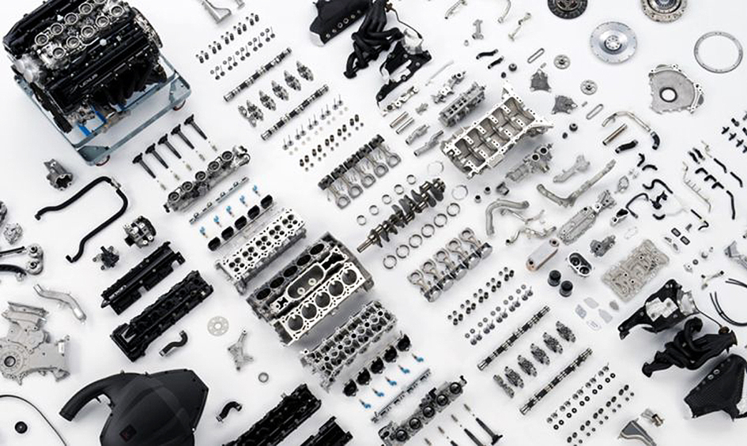
2002 elején Narusénak az az ötlete támadt, hogy egykori tehetséges tanítványát – akit vezetéstechnikára oktatott –, a cégbirodalom örökösét, a ranglétrán egyre feljebb kapaszkodó Akio Toyodát is vonják be a terveikbe, mert az ekkor még „csak” a Toyota kínai részlegét irányító topmenedzser már jelentős befolyással rendelkezett az igazgatótanácsban. Naruse tudta róla azt is, hogy nemcsak a munkája, hanem a szenvedélye is az autózás, mi több, remek versenyző és nyitott személyiség.

A meggyőzés művésze
Akio természetesen örült a kezdeményezésnek, egyedül abban nem volt biztos, egy efféle szupersportautó hogyan illeszkedne be a többi Lexus modell közé. Ezért egy titkos magánakcióba kezdetek. Naruséval és Tanahasival több elismert szupersportautót kivittek egy pályára, mert kíváncsiak voltak, hogy mi teszi ezeket a vásárló számára kívánatossá.
Végül arra a megállapításra jutottak, hogy a szupersportautónak nem is kell passzolnia a polgári modellek közé, mert pusztán az lesz a szerepe, mint egy titkos szósznak, ami megfűszerezi a többi ételt, és különleges aromát kölcsönöz nekik. Akio ezután már teljes vállszélességgel a projekt mellé állt, de az igazgatótanácsot még meg kellett győznie, ami egyáltalán nem ígérkezett könnyű feladatnak.
Kapóra jött, hogy a Toyota 2002-ben tért vissza a Forma-1-be (ahol akkoriban még a csodálatos hangú V10-es szívómotorok versenyeztek). Ám a márkának nem volt semmilyen sportos utcai modellje, ami profitált volna az ottani csúcstechnológiákból; valamint a konszern arra készült, hogy hazai piacán, Japánban is bevezesse végre a Lexus márkát (ez 2005-ben történt meg), amihez jól jött volna egy igazán nagy bejelentés.
Végül 2002-ben, egy - közel egy napig tartó - parázs hangulatú, száz felsővezető részvételével megtartott megbeszélésen megkapta a zöld jelzést a Lexus szupersportautó projektje. A projekt számára gyakorlatilag korlátlan forrásokat biztosítottak, azzal a feltétellel, hogy az exkluzivitás érdekében maximum 500 példány készülhet a modellből, ami kissé elszomorította a projekt főmérnökének kinevezett Tanahasit.

Tíz évnyi munka egy év alatt
2003 nyarára már elkészült az első prototípus, amelyet Naruse mellett Akio is rendszeresen tesztelt, 2004-ben pedig már a németországi Nürburgringen zajlott a munka. A nagyközönség csak 2005 januárjában szerzett tudomást a készülő autóról, amikor a Lexus az LF-A nevű tanulmánnyal érkezett meg a Detroiti Autószalonra.
Az intenzív érdeklődés ellenére csupán annyit árultak el róla, hogy alumínium karosszériás, öt liternél kisebb V10-es motor hajtja, és nagyjából 200 mérföld/órás (322 km/h-s) végsebességre képes. Két évvel később a detroiti Lexus stand középpontjában ismét egy LF-A tanulmány állt, amely már rendes belső térrel is rendelkezett.

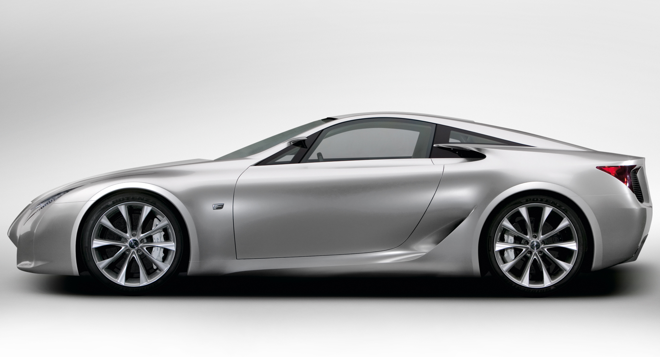
Az csak később derült ki, hogy azért volt tíz centivel hosszabb (4,5 m) az elsőnél, és azért voltak kidolgozottabbak a részletei, mert alapvető változások történtek a festés alatt: a karosszériát már nem alumíniumból, hanem nagyrészt szénszálból (CFRP) készítették el.
Hihetetlen, de öt éve folyt az LFA fejlesztése, amikor 2006-ban, az akkor már termékfejlesztésért felelős Toyota alelnök Akio meggyőzte az igazgatótanácsot, hogy könnyűfém helyett a sokkal drágább karbonból kell a térvázas karosszériát készíteni, mert így nemcsak egy mázsát tudnak lefaragni a tömegből, de a torziós merevségét is fokozhatják. Csak a karosszéria mintegy 35 százaléka, az első-hátsó segédkeretek és nyúlványok maradhattak alumíniumból a könnyű javíthatóság miatt.
Annak ellenére döntöttek így, hogy Tanehasi ellenezte a váltást, ugyanis tudta, hogy a Toyotának semmi tapasztalata nincs ezzel az egzotikus anyaggal (a kölni székhelyű F1-es csapat teljesen más szénszálat használt, mint ami egy utcai autóhoz kell), ezért a fejlesztés el fog húzódni, ráadásul az LFA addigra lényegében készen volt.
A tanácstalan főmérnök végül a témában jártas Subarutól kért segítséget, ahol nem vigasztalták semmi jóval. Azt mondták neki, hogy ha holnap elkezdik, akkor nagyjából 8-10 év egy komplett szénszálas karosszéria kifejlesztése és az ehhez szükséges gyártástechnológia elsajátítása. Ő erre azt felelte, hogy az nem jó, mivel körülbelül egy év alatt kell megoldani a feladatot – amit később meg is valósítottak, egészen döbbenetes mennyiségű munkával.

Baseball és a csapatszellem
Az LFA fejlesztésére talán a legjellemzőbb példa, hogy a multifunkciós műszeregységen három évig dolgoztak. Ekkorra már a Motomachi gyárban elkerítettek egy külön részt a szupersportautó számára, ahol a Toyota 175 legjobb dolgozóját – többségük szakmája Takumi mestere – érte az a megtiszteltetés, hogy részt vehetett a teljes mértékben kézzel történő gyártásban. A csapat vezetőjének a gyári baseball szakosztály edzőjét tették meg, mert tudták, hogy jól össze tudja fogni a különböző részlegekről érkezett munkásokat, és megfelelő csapatszellemet tud teremteni.

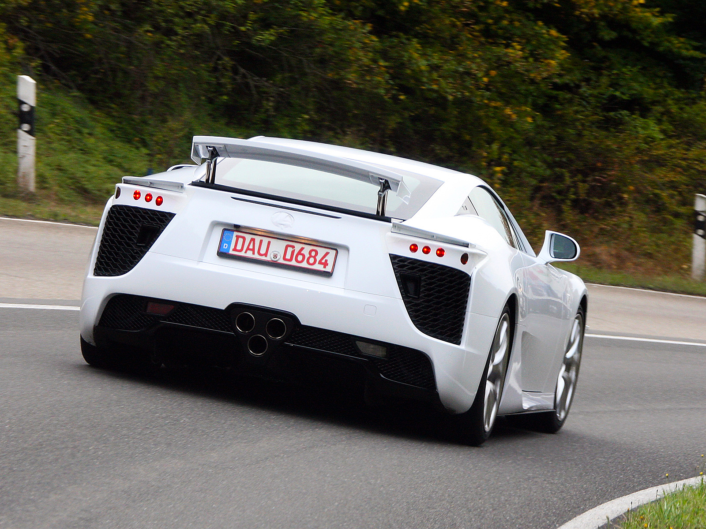
Hiába állt rendelkezésre a gyári tesztpálya, Naruse és Toyoda számára egyértelmű volt, hogy a LFA futóművét a több mint húsz kilométeres Nürburgring Nordschleifén kell tökéletesre csiszolni. Mindketten úgy ismerték a 170 kanyart tartalmazó „Zöld poklot”, mint a tenyerüket: előbbinél egyetlen japán pilóta sem ment több kört itt, de 2007-re Akio is már több mint száz körön volt túl.

Morizo színre lép
Kevesen tudják, de ők ketten valójában azért alapították meg a napjainkban a komplett Toyota sportprogramot irányító Gazoo Racinget 2007-ben, hogy az LFA prototípusait versenyeztethessék az itteni 4-24 órás VLN versenyeken. Tudták, hogy ha valahol kijönnek egy konstrukció gyermekbetegségei, az egy hosszútávú futam a világ legnehezebb pályáján.
Bár egy erősen álcázott, fekete LF-A már 2008-ban is részt vett a májusi 24 órás versenyen, a Gazoo Racing hivatalosan 2009-ben szerepelt először a nevezési listán, immár két, fekete-fehér LF-A prototípussal és egy szériaközeli IS F-fel. Csak két pilóta volt a csapat 12 tagja közül, akik mindkét autóval mentek etapokat a versenyen: az akkor már 65 éves Naruse, és egy rejtélyes idegen, aki a 2005-ös Aichi Expo kabalafigurájának, Morizónak a nevét vette fel.

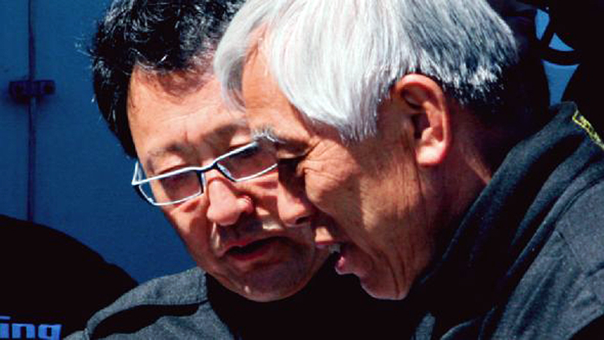
Természetesen Akio Toyoda álcázta így magát, akit a részvényesek sokadszorra sem tudtak lebeszélni arról, hogy versenykörülmények között, személyesen tesztelje az LF-A-t. Hogy miért volt szükség az álnévre? Az igazgatótanács haragját akarta elkerülni azzal, hogy nem verte nagydobra az indulását, cégen belül csupán pár beavatott tudta, hogy azon a héten miért maradt távol a megbeszélésekről.
Bár az LFA gyártása 2010 decemberében indult, mindössze két év után, 2012 decemberében véget is ért, azonban a típus végleg megváltoztatta a Lexusról kialakult képet, és a műszaki öröksége azóta is tovább él a prémiummárka kínálatában.
Nemcsak a szénszállal szerzett tapasztalatokat hasznosították (RC F Track Edition), de a belső tér jellegzetes részletei (például a műszerfal árnyékolójából szarvként kiálló kapcsolók, motorosan eltolható digitális műszerfal) is átszivárogtak a márka újabb modelljeibe, továbbá a Lexus ahhoz a filozófiához is hű maradt, hogy egy sportautóba benzines szívómotor való, a pörgős karakter és az izgalmas hang miatt.

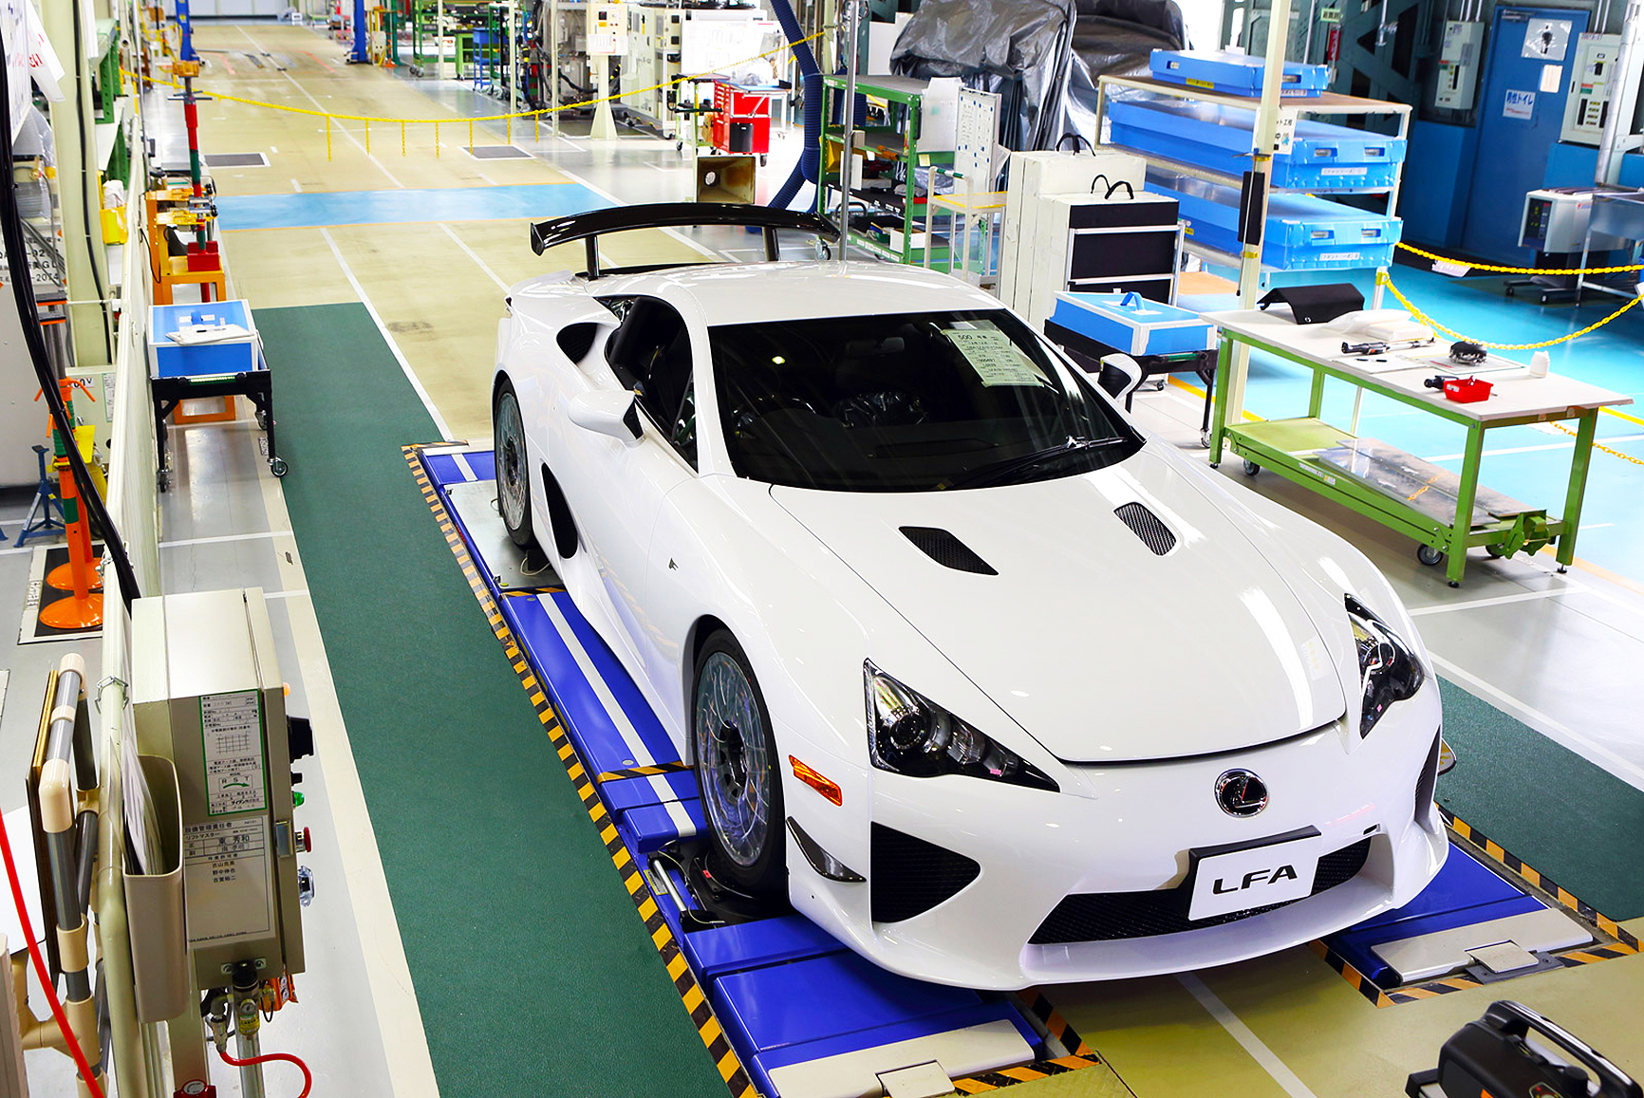
Manapság már egyre jobban terjednek az ezer lóerőnél is erősebb, turbómotoros, hibrid hajtású és elektromos hiperkocsik, de ezek nagy tömegük és az esetenként sokkal lomhább gázreakciójuk miatt nehezen tudnak olyan vegytiszta vezetési élményt adni, mint az LFA, ami az utolsó szívómotoros, - hiper ritka - japán szupersportautóként vonult be a történelemkönyvekbe.

A főtesztelő, aki nem érte meg a világpremiert
A fejlesztés három kulcsembere közül egy sajnos életét vesztette 2010 júniusában. Naruse Hiromu frontálisan ütközött egy szintén tesztpilóták által vezetett BMW prototípussal a Nürburgring közelében, a 410-es főút egyik kanyarjában. A 66 éves tesztpilótát egy 570 lóerős, Nürburgring-csomagos LFA-ban érte a halál.
Naruse 1963 óta dolgozott a Toyotánál, ahol az összes sportos modell fejlesztésében, finomhangolásában fontos szerepet játszott: dolgozott a Sports 800-on, a 2000 GT-n, az AE86-on, a Celicán, a Suprán, az MR2-n, a Lexus IS-en is.

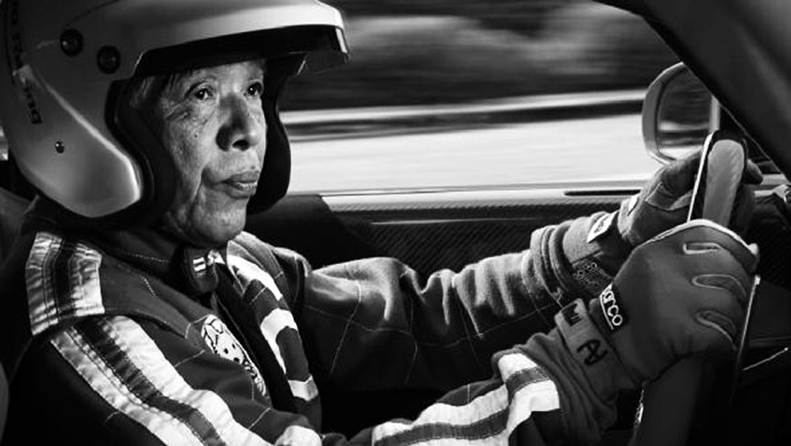
Élete főműve azonban az LFA volt, amelyet saját gyermekének tekintett. Elhivatottságát jól jellemzi ez az idézet: „Amikor az LFA-t Nardóban teszteltük, azt hittem, sosem fogok élve visszatérni Japánba. Az volt a célja ennek a tesztnek, hogy képet kapjunk az autó strapabírásáról, ha tartósan 320 km/h feletti tempóval megyünk vele. Éjszaka futottuk az etapot, ráadásul úgy, hogy nem volt világítása a pályának, és állandóan madarak repültek velem szemben. Elképzeltem, mi történne, ha durrdefektet kapnék… vagy egy madár törné be a szélvédőt.”
A sors furcsa fintora, hogy a legendás főtesztelő egy abszolút banális közúti balesetben vesztette életét.

Fotók: Lexus, Toyota Motor Corporation

Kiadta a Smarter Média Kommunikációs Ügynökség (http://news.smartermedia.hu)
Forrás: https://news.smartermedia.hu/nemzetkozi-hirek/tiz-eves-az-auto-melynek-kedveert-meg-toyota-elnoke-kabalafigurava-valtozott

